Учитель математики МБОУ гимназия № 92 города Краснодара Тукова Галина Николаевна

Урок математики в 5 классе.

Тема урока: Умножение и деление (первый урок из четырех)

Класс: 5

Дидактическая цель: создать условия для формирования новой учебной информации.

Цели по содержанию:
- обучающие: повторить и закрепить навыки выполнения умножения над натуральными числами; повторить понятия множитель, произведение; свойства умножения; выявление закономерностей и обобщение учебного материала;

- развивающие: развивать познавательный интерес; логическое мышление; память; внимание; активизировать мыслительную деятельность в процессе выполнения заданий; формировать потребности в приобретении новых знаний; развивать умения систематизировать и применять полученные знания:

- воспитательные: воспитывать активность; прививать учащимся навыки самостоятельной работы; продемонстрировать применение математики, ее необходимость во многих сферах жизни; воспитывать чувства ответственности; самоконтроля; математической культуры.

Тип урока: изучение нового материала.

Методы:

По источникам знаний: словесные, наглядные;

По степени взаимодействия учитель-ученик: эвристическая беседа;

Относительно дидактических задач: подготовка к восприятию;

Относительно характера познавательной деятельности: репродуктивный, частично-поисковый.

Место проведения: учебный кабинет

Оборудование: Учебник: Математика. Арифметика. Геометрия. 5 класс: учеб. для общеобразоват. учреждений с приложением на электоронном носителе / Е.А. Бунимович и др. –2-е изд. – М.:Просвещение, 2011. – 223 с.: ил. – (Академический школьный учебник) (Сферы), Задачник-тренажер Математика. Арифметика. Геометрия. 5 класс: пособие для учащихся общеобразовательных учреждений/ Е.А. Бунимович и др.. – М.:Просвещение, 2010. – 127 с.: ил., Тетрадь-тренажер Математика. Арифметика. Геометрия. 5 класс: пособие для учащихся общеобразовательных учреждений/ Е.А. Бунимович и др. – 2-е изд. – М.:Просвещение, 2011. – 128 с.: ил., мультимедиа проектор, компьютер, ИД, рабочие тетради учащихся, красные и синие карточки.

Этапы урока | Задачи этапа | Деятельность учителя | Деятельность обучающихся | Формируемые УУД
Организационный момент | Создать благоприятный психологический настрой на работу | Приветствие, проверка подготовленности к учебному занятию, организация внимания детей.  Французский писатель 19 столетия Анатоль Франс однажды заметил: «Учиться можно весело… Чтобы переваривать знания, надо поглощать их с аппетитом». Пусть эти слова послужат девизом сегодняшнего урока. | Включаются в деловой ритм урока | Умение организовывать себя, настраиваться на работу
Проверка  домашнего задания | Установить правильность, полноту и осознанность выполнения домашних заданий всеми (большинством учащихся).  Выявить пробелы в знаниях и способах деятельности учащихся и определить причины их возникновения. | У: № 130(е), 131(б) – проверить решение;  Т: № 65 – проверить ответы; 67(а) – блиц-опрос без опоры на ответы в тренажере;  З: № 44 – обсудить.  Комментарий к З: № 44. Можно задать дополнительные вопросы.  Например:  Петя обязательно хочет купить машину. Может ли его сестра Катя при этом купить для себя еще три другие игрушки?  Мама хочет купить для детей четыре разные игрушки. Может ли она это сделать? | Устно исправляют ошибки, дополняют решения, объясняют свои действия. | Прогнозировать, сравнивать и  анализировать, наблюдать и опровергать неверные решения
Актуализация знаний и умений | Актуализация опорных знаний и способов действий | На прошлых уроках мы познакомились с действиями сложения и вычитания, а также с их свойствами.  Как называют числа при сложении? При вычитании?  Что значит из числа a вычесть число b?  Закончите равенства: a + 0 =; a – 0 =;  a – a =… .  Приведите примеры, иллюстрирующие эти свойства.  Какие действия вы еще знаете?  Итак, тема нашего урока «Умножение и деление» и сегодня мы поговорим об умножении  Запись темы урока на доске | Обучающиеся отвечают на вопросы учителя  Запись темы урока в тетрадь
Целеполагание и мотивация | Обеспечение мотивации учения детьми, принятия ими целей урока | Цель урока  Сегодня мы повторим, как называются числа при умножении, сформулируем свойства умножения . |  | Принимают познавательную цель, сохраняют ее при выполнении учебных действий, регулируют весь процесс их выполнения и четко выполняют требования познавательной задачи
Усвоение новых знаний и способов усвоения | Обеспечение восприятия, осмысления и первичного запоминания детьми изучаемой темы: Умножение | Кроме действий сложения и вычитания, нам известны действия умножения и деления. Помните: чтобы легко выполнить умножение чисел, нужно прежде всего хорошо знать таблицу умножения  Просмотр флеш-демонстрации объяснения «Умножение» до третьей логической остановки  Что означает число 5 умножить на число 7?  Как называю числа при умножении?  Просмотр флеш-демонстрации объяснения «Умножение» до конца  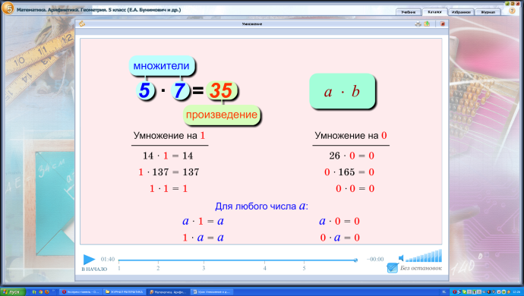  Сформулируйете свойства умножения.  Проиллюстрируйте их примерами  Умножение многозначных чисел обычно выполняют в столбик.  Виртуальная лаборатория «Вычисление в столбик»  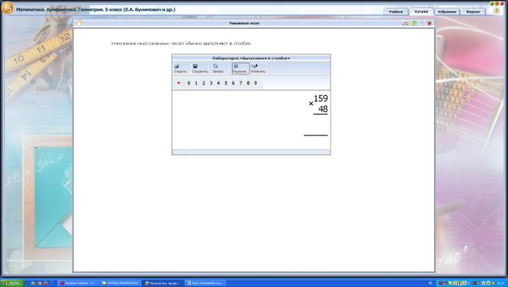 | Обучающиеся записывают пояснения в тетради  Обучающиеся отвечают на вопросы учителя  Обучающиеся записывают свойства умножения в тетради  Обучающиеся отвечают на вопросы учителя  Обучающиеся комментируют умножение в столбик и записывают в тетради | Ориентироваться в электронном учебнике  Понимать информа-цию, представленную в виде текста, рисунка, схемы
Организация первичного закрепления | Установление правильности и осознанности изучения темы «Умножение».  Выявление пробелов первичного осмысления изученного материала, коррекция выявленных пробелов, обеспечение закрепления в памяти детей знаний и способов действий, которые им необходимы для самостоятельной работы по новому материалу. | Открываем тетради-тренажеры на странице 31, выполняем № 67(а) устно.  А теперь поработаем по тетрадям-тренажерам письменно  № 68 (а-в)  ФИЗКУЛЬТМИНУТКА:  Учитель говорит слова, а дети выполняют действия, отражающие смысл слов.  Руки у груди поставим.  Три рывка назад локтями.  Руки в замочек  За спинкой сожми,  Вверх поднимай,  Сильно спинку прогни.  И головою теперь покрути –  Лень и усталость  Скорей прогони.  Открываем учебники на стр. 50, выполняем № 138; проверяем по электронному приложению (можно решать на доске, а можно в самом приложении «Интерактивные упражнения» в зависимости от уровня подготовки класса)  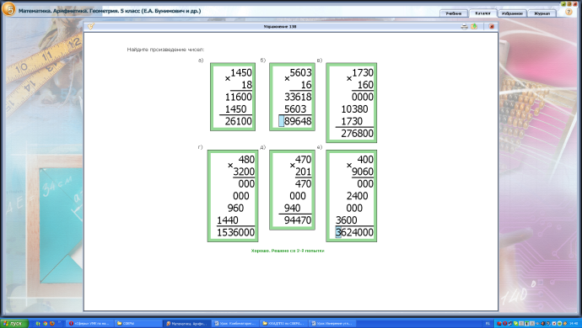  рубрика «Неверно» (первые два задания).  Открываем задачник-тренажер на стр. 14, выполняем № 58 | Работа в Тетрадях-тренажерах. | Оформлять свои мысли в устной и письменной форме.
Организация первичного контроля | Выявление качества и уровня усвоения знаний и способов действий, а также выявление недостатков в знаниях и способах действий, установление причин выявленных недостатков | Самостоятельная работа (6 мин)  Вариант I  Вычислите:  а) 35 ∙ 24; б) 574 ∙ 26;  в) 1340 ∙ 15; г) 37 ∙ 208  Вариант II  Вычислите:  а) 68 ∙ 45; б) 749 ∙ 65;  в) 1250 ∙ 18; г) 47 ∙ 803 | Выполняют задания в тетрадях, проверяют по заготовке на ИД. Оценивают успешность своей работы. | Выделяют и осознают то, что уже усвоено и что еще подлежит усвоению, осознают качество и уровень усвоения
Подведение итогов урока | Дать качественную оценку работы класса и отдельных обучаемых | - Что изучали сегодня на уроке?  - Как называются числа при умножении?  - Что значит число a умножить на число b?  - Сформулировать свойства умножения  - Сегодня на уроке все работали хорошо, но особенно хочется отметить некоторых учащихся: …. |  | Структурируют знания.
Домашнее задание | Обеспечение понимания детьми цели, содержания и способов выполнения домашнего задания | У: с. 48- читать (фрагмент «Умножение»); № 146  З: № 59, 60. | Записывают задание в дневники
Рефлексия | Инициировать рефлексию детей по поводу психоэмоционального состояния, мотивации, их собственной деятельности и взаимодействия с учителем и другими детьми в классе | Если вы считаете, что вы поняли тему сегодняшнего урока, то поднимите красную карточку.  Если вы считаете, что не достаточно усвоили материал, то поднимите синюю карточку.  Если вы считаете, что вы не поняли тему сегодняшнего урока, то ничего поднимать не надо.  Спасибо за урок. |  | Осознают качество и уровень усвоения.

